**程序使用说明**

1. 本程序基于VS2022编写，源代码请查看“C++源程序”文件夹，若.sln文件无法成功打开或编译，请及时联系作者，邮箱为：1537361071@qq.com，同时可以使用同一路径下的“ex13我的记事本.exe”程序进行程序的功能测试。
2. 本程序设计了安装程序，请运行“安装程序”文件夹下的“setup.exe”程序。
3. 安装成功后应有如下四个文件，其中“Mytxt.chm”为帮助手册，“我的记事本.exe”为主程序：

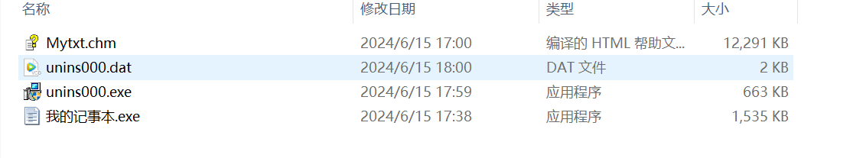

1. 若想查看程序的使用说明，请运行安装后的“Mytxt.chm”文件，同时程序内部也可通过“帮助主题”菜单打开该帮助文档。
2. 若运行程序时出现如下问题，请用管理员权限运行程序：

